Učivo pro 2. ročník 12.6 - 17.6.
Dobrý den děti, zdravím vás domů a posílám úkoly.
Pátek
ČJ – Agáta – str.102 píšeme adresu na pohlednici a obálku.
Píšeme dopis kamarádovi. Přečti si dobře žlutý rámeček, co všechno musí být v adrese uvedeno. Napiš adresu vaší rodiny.
________________

________________________

_________________________

___________________________

Čtení – Čítanka 138,
Matematika – str. 23 1,2,3,4 dělení osmi a opakování

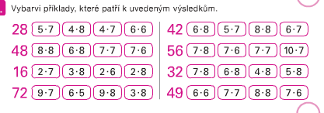
Pondělí
ČJ – Agáta str.103 přečti si dobře žlutý rámeček
Udělej ze dvou jednoduchých vět souvětí, to se povede tak, že spojíš dvě věty spojkou (třeba a, i, ani, protože, ale,když..)

Těším se na prázdniny. Nebudu se učit. (protože)
……………………………………………………………………………………………..
Směju se. Honza řekl dobrý vtip.
………………………………………………………………………………………………
Nádobí umyju. Utře ho brácha.
……………………………………………………………………………………………….
Napiš cvičení 1 na str.103 do sešitu. Vyber si 3 věty.
Honzík str.37, spojuj vlaky a spojíš i věty do SOUVĚTÍ.
Matematika - 23/5,6,7
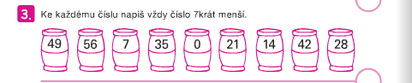
Čtení – dočti Honzíkovu cestu a napiš do čtenářského deníku krátký obsah a obrázek
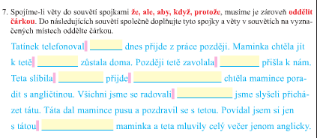
Úterý
Honzík - str.38 /cv.1 spojování vět do souvětí
Doplň vhodné spojky ABY, PROTOŽE, A, ABYCH, KDYŽ…. Pošli foto.
Pověsím prádlo,…………..uschlo.
Dnes nejdu do školy,………………..jsem nemocný.
Půjdu ven, ……..nebude pršet.
Sestra Jája jde brzy spát,……………….je unavená.
Tomáš leží na gauči……..čte knížku.
Najím se, ……………….mám hlad.
Utíkal jsem rychle, ………………byl první.
OPAKUJ! PROSÍM….
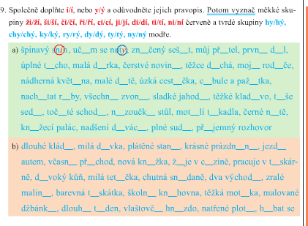
Matematika str.24/1,2,3,4 Čítanka – 140,141
Středa
Čj – Agáta str.104 diktát cv.7., POTOM OPAKUJ
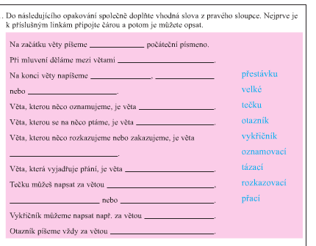
Matematika 24/ cv.5 -10. Počítáme zpaměti 85,86.
Čtení – Čítanka 142 Kuřátko…

DĚKUJI ZA VAŠI PILNOU PRÁCI, jste šikulky !

